ІНСТРУКЦІЯ
з формування та відправки форм звітності до Київської міської державної адміністрації підприємствами з формою фінансування «госпрозрахунок»
в інформаційно-телекомунікаційній системі «Інформаційно-аналітична звітність для органів влади, громадян та бізнесу»

Шифр роботи: програма «M.E.Doc»

На 35 аркушах

ЗМІСТ
ВВЕДЕННЯ 3
1 Подання заяви на реєстрацію кваліфікованих електронних підписів 4
2 СТВОРЕННЯ ФОРМ ЗВІТНОСТІ 14
2.1 Алгоритм створення форм звітності 14
2.2 Форми звітності «Єдиного вікна» 18
2.3 Форми звітності Державної служби статистики 19
2.4 Алгоритм перенесення даних з інших форм 19
2.5 Заповнення документа за формою «Звіт про виконання фінансового плану підприємства» 22
3 ПЕРЕЛІК ФОРМ У ПАКЕТАХ 23
4 НАДСИЛАННЯ ЗВІТНОСТІ ДО КОНТРОЛЮЮЧОГО ОРГАНУ 25
4.1 Відправка пакета звітності 25
5 СТВОРЕННЯ ФІНАНСОВОГО ПЛАНУ ПІДПРИЄМСТВА (ПЕРІОД − РІК ) 39
6 Копіювання звітів з пакета в пакет 44
Список рисунків 47

ВВЕДЕННЯ
Згідно з п. 5 Постанови Кабінету Міністрів України від 28 лютого 2000 року № 419 «Про затвердження Порядку подання фінансової звітності» підприємства, установи та організації з формою фінансування «госпрозрахунок» подають квартальну фінансову звітність (крім зведеної та консолідованої) не пізніше 25 числа місяця, що настає за звітним кварталом, а річну − не пізніше 28 лютого наступного за звітним року.
Для пакетів КМДА реалізований контроль наявності обов’язкових форм у пакетах KMDAGV02 та KMDAGM01. Перелік обов’язкових форм наведено у відповідному розділі інструкції.
Зверніть увагу!
У зв’язку з переводом фінансової звітності комунальних підприємств на міжнародні стандарти деякі контролі були змінені на попередження.

Подання заяви на реєстрацію кваліфікованих електронних підписів
7 листопада 2018 року набув чинності Закон України «Про електронні довірчі послуги». З цієї дати втратив чинність Закон України «Про електронний цифровий підпис». Одним із важливих нововведень Закону «Про електронні довірчі послуги» є те, що він запроваджує термін «кваліфікований електронний підпис» (КЕП), який замінив термін «електронний цифровий підпис» (ЕЦП).
Розділ призначений для користувачів, які вперше подають звітність до КМДА або які змінили електронні підписи.
Користувачам, які мають кваліфіковані електронні підписи (КЕП), видані АЦСК «Україна», подавати заяву повторно не потрібно.
Якщо в установі/організації використовується кваліфікований електронний підпис, виданий податковою адміністрацією, Мінюстом або іншим сертифікаційним центром, необхідно виконати такі дії:
- В розділі «Реєстр бланків» обрати в командному рядку або натиснути кнопки «Ctrl+N». У вікні, що відкриється, в переліку «Групи бланків» з розділу «КМДА» обрати форму «Заява на реєстрацію електронних підписів…» (код форми KMDAZ001) та натиснути кнопку «Створити».
.

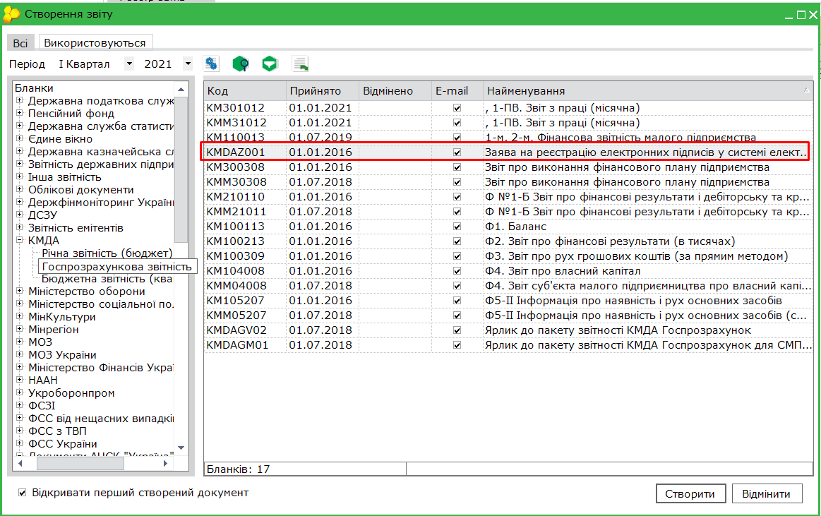
Рисунок 1. Створення форми заяви на реєстрацію КЕП
- Заповнити форму заяви. Під час введення даних за необхідності потрібно використовувати «+» для додавання рядків та «...» для вибору підписантів.

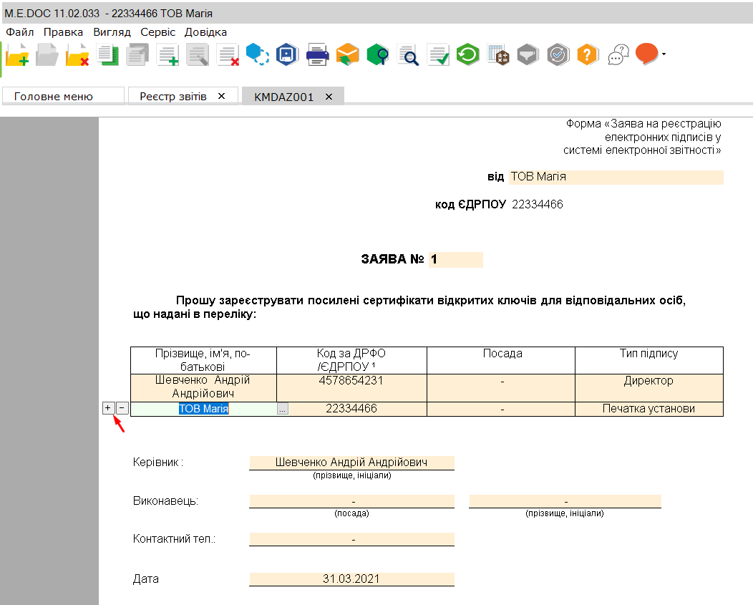
Рисунок 2. Форма заяви на реєстрацію КЕП
Після введення даних можна скористатися функцією перевірки, натиснувши функціональний елемент або кнопку «F4» на клавіатурі.
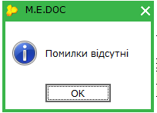
Рисунок 3. Повідомлення про відсутність помилок введення даних
- У нижній частині робочого вікна потрібно обрати функціональні елементи «Наступні дії» та «Підписати звіт», послідовно натиснувши на них.

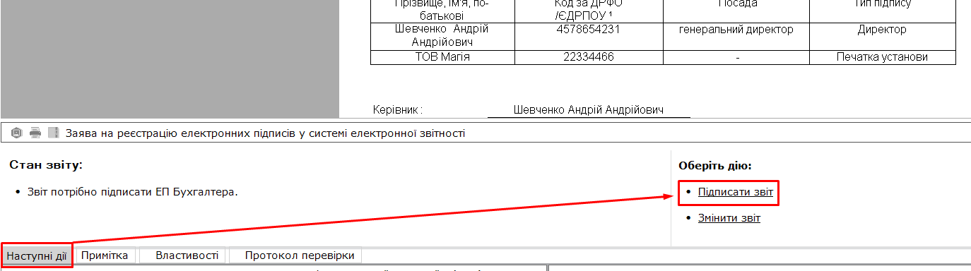
Рисунок 4. Направлення заяви на підпис
- Накласти підпис головного бухгалтера, директора та печатку установи (за наявності).
- Обрати дію «Відправити у контролюючий орган», натиснувши на відповідний елемент.

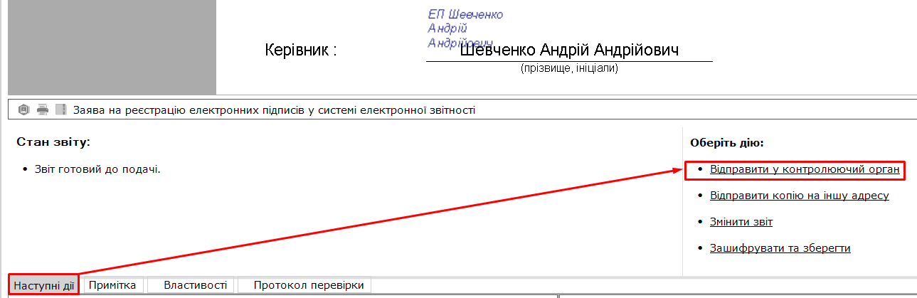
Рисунок 5. Відправлення заяви до контролюючого органу
- У новому вікні обрати адресу в розділі «Вибір адресата». За замовчуванням зазначена адреса Київської міської державної адміністрації (КМДА). Натиснути кнопку «ОК».

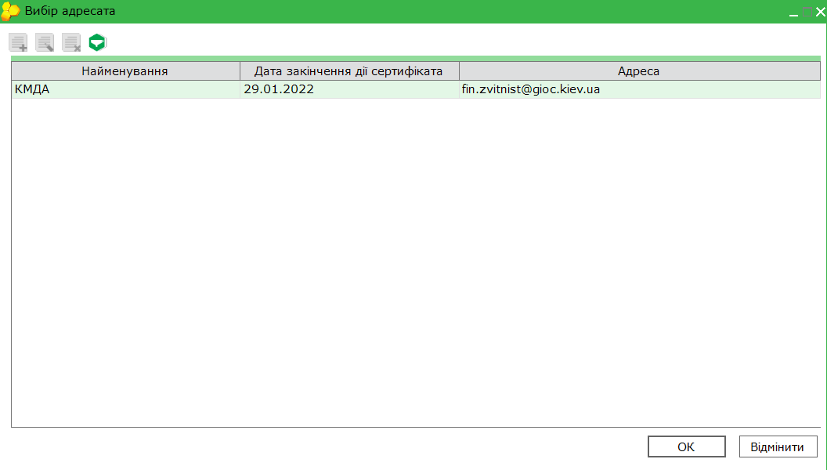
Рисунок 6. Вибір адреси для подання заяви
- Після вибору адресата необхідно зашифрувати документ, ввівши пароль секретного ключа.

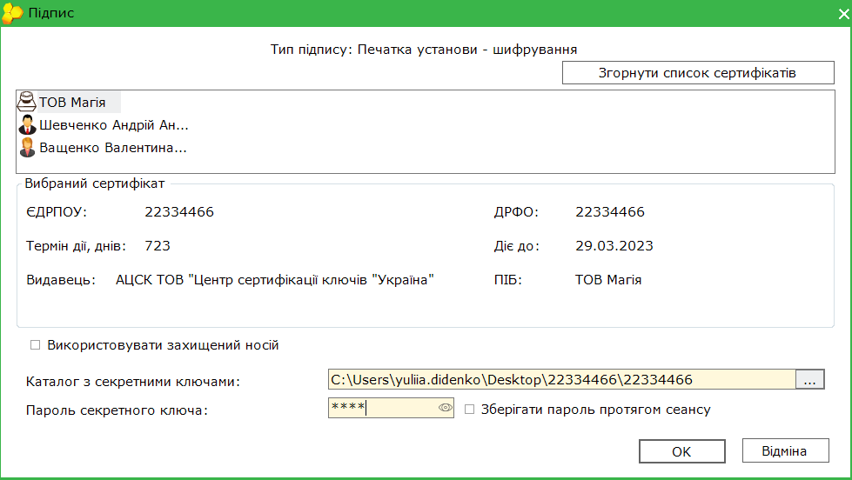
Рисунок 7. Шифрування документа
- Через деякий час (5-10 хвилин) необхідно перевірити отримання квитанції, натиснувши функціональний елемент «Прийом пошти» в командному рядку або кнопку «F9» на клавіатурі.
Отримані повідомлення та квитанція № 1 свідчать про вдалу реєстрацію підписантів, зазначених у заяві на реєстрацію КЕП, на приймальному шлюзі КМДА.
Квитанція № 2 на заяву не формується.

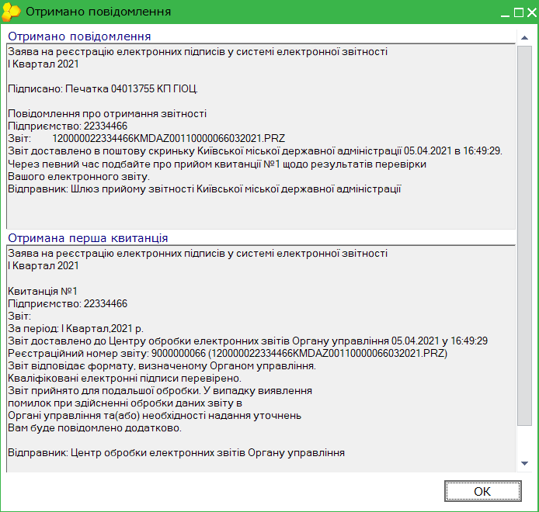
Рисунок 8. Повідомлення та квитанція № 1 про отримання заяви на реєстрацію КЕП
Зазначені дії необхідно виконати одноразово перед першим поданням звітності до Київської міської державної адміністрації або при зміні підписів.

СТВОРЕННЯ ФОРМ ЗВІТНОСТІ
Звіти для установ з формою фінансування «госпрозрахунок» створюються у таких періодах: 1, 2, 3 квартал або Рік.
Період для пакета умовний – у пакеті знаходяться звіти різних періодів. Звіти зібрані в пакет для того, щоб можна було надіслати всю звітність одночасно.

Алгоритм створення форм звітності
Для створення форм звітності необхідно обрати в програмі потрібний період.

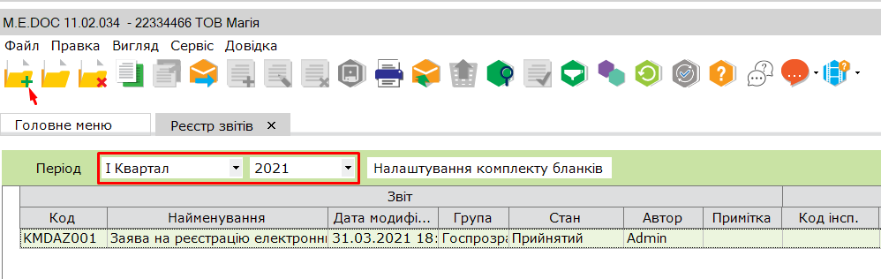
Рисунок 9. Обрання періоду для створення форм звітності
Для створення форм потрібно скористатися функцією у командному рядку. У вікні, що відкриється, необхідно обрати ярлик KMDAGV02 для середніх та великих підприємств або KMDAGM01 для малих. Натиснути кнопку «Створити» - Новий звіт.

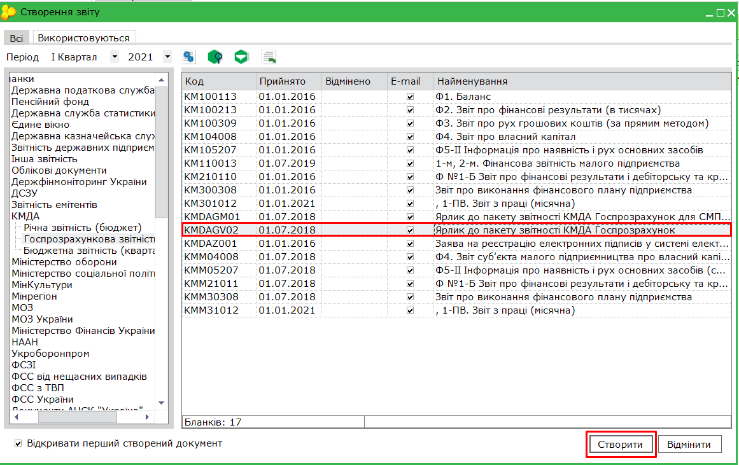
Рисунок 10. Створення пакетів звітності.
Звітність КМДА розміщена у розділі «КМДА» реєстру звітів у підрозділі «Госпрозрахункова звітність».
Форми мають головний документ «Ярлик до пакета звітності КМДА …» (KMDAGV02 або KMDAGM01), який містить окрім інформації щодо даної установи рядок «Кількість підзвітних організацій». Цей рядок необхідно заповнювати тільки за умови подання зведеної звітності за підзвітними організаціями. Якщо створюється звітність лише даної (однієї) організації, кількість організацій у рядку не зазначається.

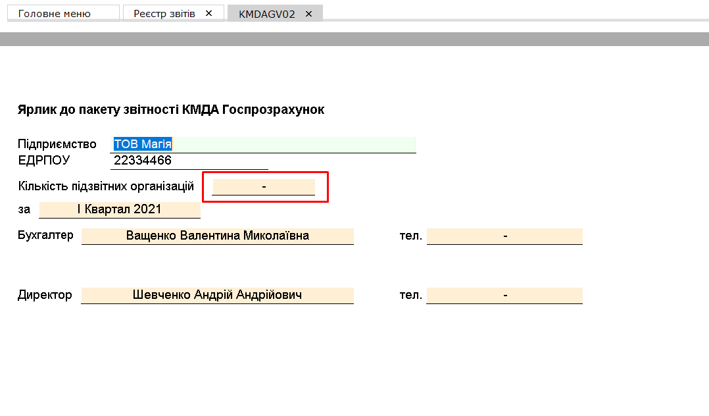
Рисунок 11. Ярлик до пакету звітності КМДА «Госпрозрахунок»
Якщо в переліку бланків форми вказаної звітності відсутні, необхідно перевірити налаштування за допомогою опції «Налаштування комплекту бланків».

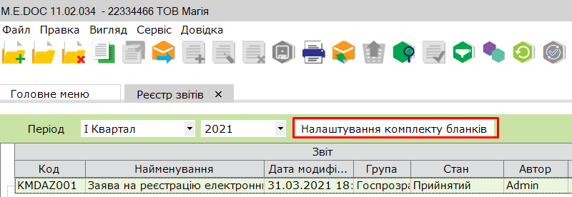
Рисунок 12. Перевірка налаштування комплекту бланків
У вікні «Налаштування комплектності бланків» необхідно змінити склад обраного комплекту, встановивши позначку «галочка» в чек-боксі, розміщеному ліворуч папки «КМДА».

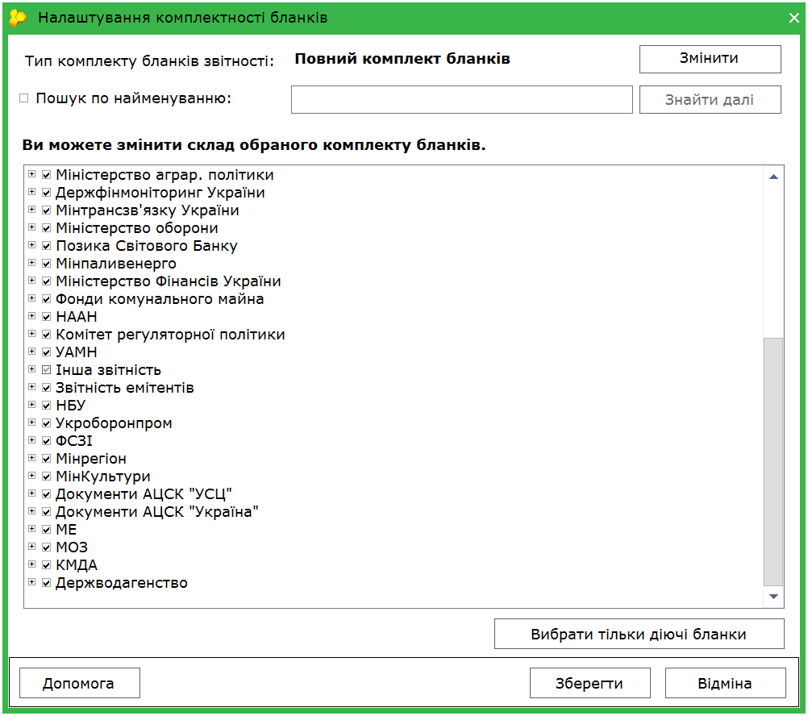
Рисунок 13. Зміна складу комплекту бланків

Форми звітності «Єдиного вікна»
Наразі механізми внесення даних до форм пакетів KMDAGV02 або KMDAGM01, аналогічні формам «Єдиного вікна» і Державної служби статистики, спрощені. Форми відкриті для редагування. Дані можна вносити безпосередньо до форм в пакеті КМДА.
Також залишилась можливість перенесення даних з форм «Єдиного вікна».
Форми «Єдиного вікна», з яких можна переносити дані:
Для періоду «Рік» для середніх та великих підприємств
- S0100113 Ф1. Баланс.
- S0100213 Ф2. Звіт про фінансові результати (в тисячах).
- S0100309 Ф3. Звiт про рух грошових коштiв (за прямим методом).
- S0104008 Ф4. Звіт про власний капітал.
- S0105007 Ф5. Примітки до річної звітності.
Для періоду Рік для малих підприємств
- S0110012 1-м, 2-м. Фінансовий звіт суб’єкта малого підприємництва.
Для квартальних періодів для середніх та великих підприємств
- S0100113 Ф1. Баланс.
- S0100213 Ф2. Звіт про фінансові результати (в тисячах).
Для квартальних періодів малих підприємств
            - S0110012 1-м, 2-м. Фінансовий звіт суб’єкта малого підприємництва.

Форми звітності Державної служби статистики
Є можливість перенесення даних з форм «Державної служби статистики.
Форми Державної служби статистики, з яких можна переносити дані:
Для періоду «Рік»
S0301011 1-ПВ. Звіт з праці (місячна).
Для квартальних періодів
S0301012 1-ПВ. Звіт з праці (місячна).

Алгоритм перенесення даних з інших форм
Під час відкриття форми 1-ПВ. Звіт з праці (місячна) в пакеті КМДА з’явиться повідомлення такого змісту: «Для здійснення автоматичного перенесення даних з форми S030101Х зазначте номер структурного підрозділу та скористайтеся «Наступні дії/Виконати додаткову програму обробки/Дані з S030101Х».
Для перенесення даних з документа, вже створеного в Державній службі статистики, скористайтеся цією підказкою, якщо ні – проігноруйте її.
Для перенесення даних з форми 1-ПВ Державної служби статистики (S030101Х) у форму з праці під ярлик (KM…) необхідно відкрити форму 1 ПВ з праці місячну під ярликом і ввести номер структурного підрозділу, що вже стоїть у відповідній статистичній формі (зазвичай це «1»).

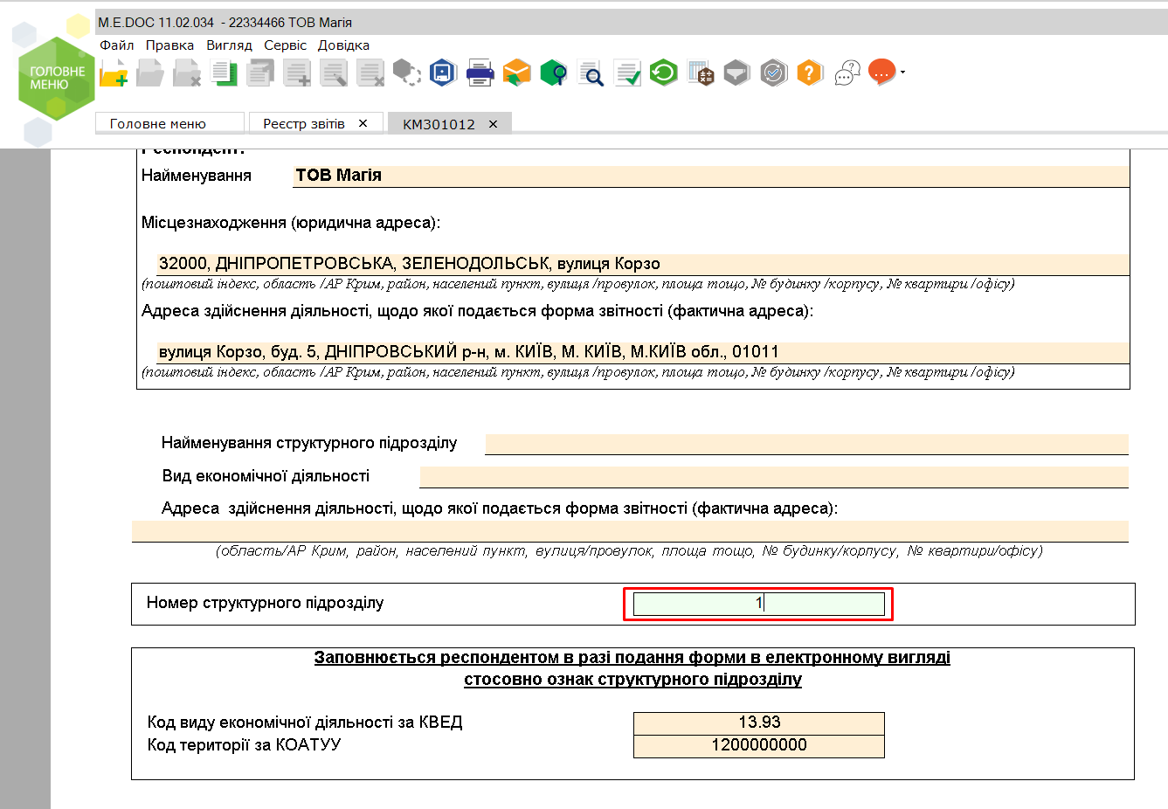
Рисунок 14. Введення номера структурного підрозділу з форми1-ПВ Державної служби статистики
Після введення номеру структурного підрозділу необхідно заповнити поля форми таким шляхом: «Наступні дії» ⎯ «Виконати додаткову програму обробки» ⎯ «Дані з…», що знаходиться в опції «Наступні дії».

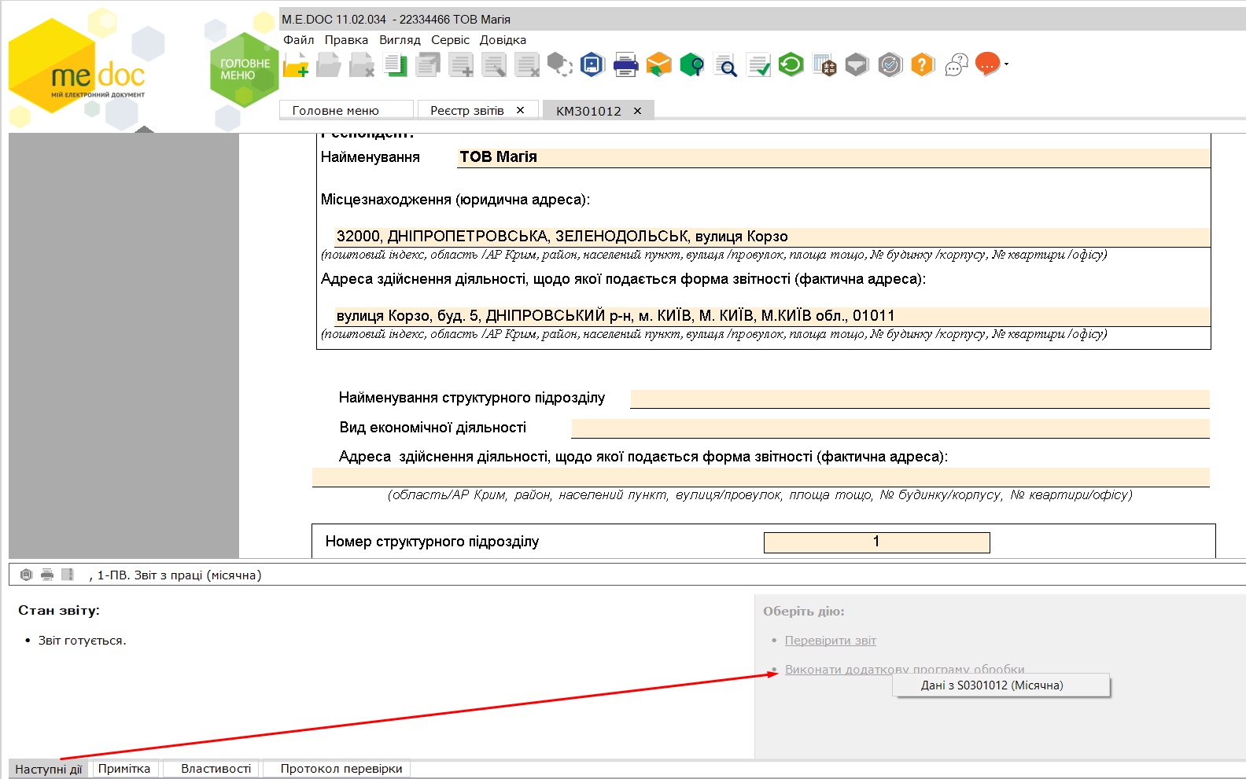
Рисунок 15. Заповнення полів форми
Зберегти внесені дані та закрити заповнену форму.

Заповнення документа за формою «Звіт про виконання фінансового плану підприємства»
Під час заповнення документа за формою «Звіт про виконання фінансового плану підприємства» треба мати на увазі, що планові показники в цій формі вносяться лише в тому випадку, якщо фінансовий план затверджений і в нього внесені дата і номер наказу про затвердження.
Також важливо, щоб перед тим, як буде відправлено звіт про виконання фінансового плану підприємства, фінансовий план із внесеними датою та номером наказу про затвердження був відправлений в Систему.
Якщо на той час, коли необхідно надати звіт про виконання фінансового плану, фінансовий план не затверджений, у стовпцях (колонках) із плановими показниками не повинно стояти ніяких значень.
Крім того, програма відслідковує значення по колонці 6 у формах Звітів про виконання фінансового плану підприємства та вираховує значення колонки 4 як різницю значень колонок 6 поточного та попереднього періодів. Треба бути уважними під час заповнення колонки 6 у цій формі, бажано скористатися пунктом меню «Перерахувати» або кнопкою «F6» на клавіатурі.

ПЕРЕЛІК ФОРМ У ПАКЕТАХ
Перелік форм у пакеті KMDAGV02
(Звітність середніх та великих підприємств)
- KM100113 Ф1. Баланс.
- KM100213 Ф2. Звіт про фінансові результати (в тисячах).
- KM100309 Ф3. Звiт про рух грошових коштiв (за прямим методом).
- KM104008 Ф4. Звіт про власний капітал.
- KM105207 Ф5-ІІ Інформація про наявність і рух основних засобів.
- KM105007 Ф5. Примітки до річної звітності.
- KM210110 Ф №1-Б Звіт про фінансові результати і дебіторську та кредиторську заборгованість.
- KM300308 Звіт про виконання фінансового плану підприємства.
- KM30101Х 1-ПВ. Звіт з праці (місячна).
Обов’язкові форми для періоду Рік
для середніх та великих підприємств
- Ф1. Баланс.
- Ф2. Звіт про фінансові результати (в тисячах).
- Ф3. Звiт про рух грошових коштiв (за прямим методом).
- Ф4. Звіт про власний капітал.
- Ф5. Примітки до річної звітності.
- 1-ПВ. Звіт з праці (місячна).
- Ф №1-Б Звіт про фінансові результати і дебіторську та кредиторську заборгованість.
- Звіт про виконання фінансового плану підприємства.
Обов’язкові форми для квартальних періодів
для середніх та великих підприємств у пакеті KMDAGV02
- KM100113 Ф1. Баланс.
- KM100213 Ф2. Звіт про фінансові результати (в тисячах).
- KM104008 Ф4. Звіт про власний капітал.
- KM105207 Ф5-ІІ Інформація про наявність і рух основних засобів.
- KM210110 Ф №1-Б Звіт про фінансові результати і дебіторську та кредиторську заборгованість.
- KM300308 Звіт про виконання фінансового плану підприємства.
- KM30101Х 1-ПВ. Звіт з праці (місячна).

Перелік форм у пакеті KMDAGM01
для малих підприємств
- KM110013 1-м, 2-м. Фінансовий звіт суб’єкта малого підприємництва.
- KMM04008 Ф4. Звіт суб’єкта малого підприємництва про власний капітал.
- KMM05207 Ф5-ІІ Інформація про наявність і рух основних засобів (суб’єкта малого підприємництва).
- KMM21011 Ф №1-Б Звіт про фінансові результати і дебіторську та кредиторську заборгованість.
- KMM30308 Звіт про виконання фінансового плану підприємства.
- KMM3101Х 1-ПВ. Звіт з праці (місячна).
Обов’язкові форми для квартальних періодів та для періоду Рік
у пакеті KMDAGM01
- 1-м, 2-м. Фінансовий звіт суб’єкта малого підприємництва.
- Ф4. Звіт про власний капітал.
- Ф5-ІІ Основні засоби (суб’єкта малого підприємництва).
- Ф №1-Б Звіт про фінансові результати і дебіторську та кредиторську заборгованість.
- Звіт про виконання фінансового плану підприємства.
- 1-ПВ. Звіт з праці (місячна).
Зверніть увагу!
Необхідно переконатися, що всі звіти в пакеті створено. В разі відсутності хоча б одного обов’язкового для подання звіту весь пакет звітності буде відхилено контролюючим органом.

НАДСИЛАННЯ ЗВІТНОСТІ ДО КОНТРОЛЮЮЧОГО ОРГАНУ

Відправка пакета звітності
- Для перевірки пакета звітності необхідно встановити курсор на ярлик до пакета (у разі відправлення заяви – на її форму), та за допомогою функціонального елемента або натискання на клавіатурі кнопки «F4» перевірити правильність заповнення форм, виправити виявлені помилки (за наявності) та повторити перевірку.
- Якщо помилки відсутні, натиснути елемент «Відправити», розташований на панелі інструментів.

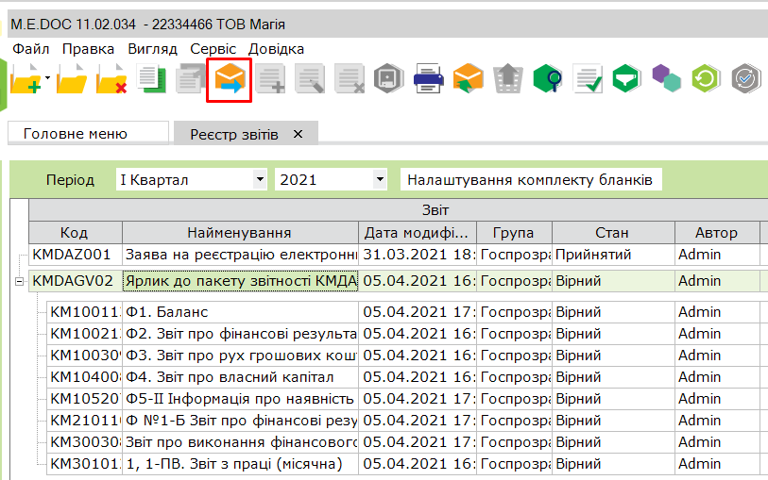
Рисунок 16. Розташування функціонального елемента «Відправити»
- У вікні, що відкриється, обрати адресата. За замовчуванням зазначена адреса Київської міської державної адміністрації (КМДА). Натиснути кнопку «ОК».

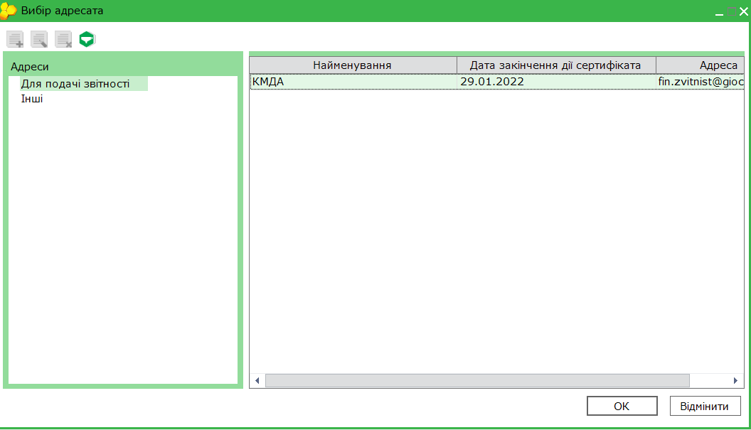
Рисунок 17. Обрання адресата
- У новому вікні головний бухгалтер повинен встановити позначку в чек-боксі рядка «Використовувати захищений носій» або обрати каталог, в якому зберігається секретний ключ до сертифікату бухгалтера (в разі використання файлового ключа), ввести пароль та натиснути кнопку «ОК».

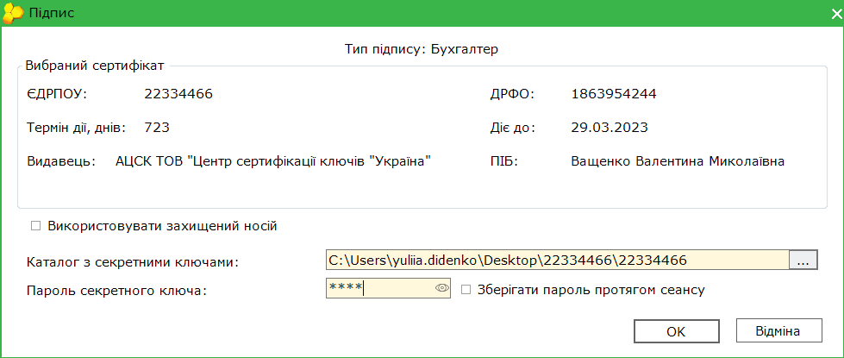
Рисунок 18. Підписання звітності. Накладення КЕП бухгалтера
- Після виконаних дій з’явиться вікно з типом підпису «Директор». Керівник установи повинен повторити дії, описані у попередньому пункті для бухгалтера.

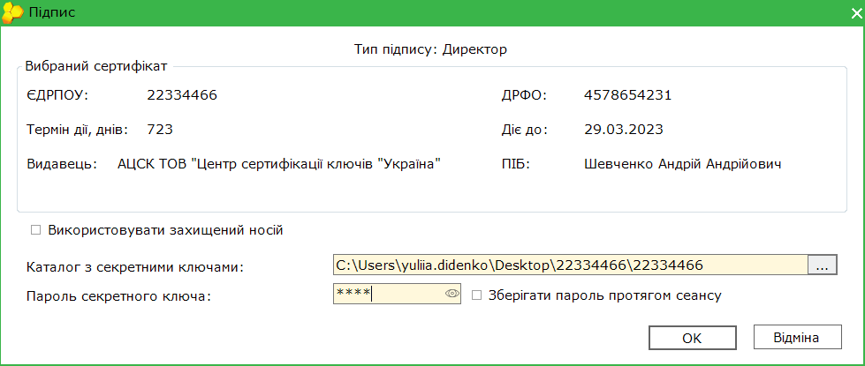
Рисунок 19. Підписання звітності. Накладення КЕП керівника
- Аналогічні дії необхідно виконати для печатки, якщо вона використовується установою/організаціэю.

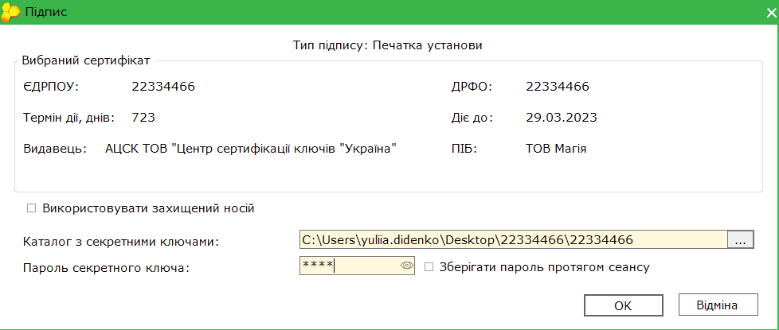
Рисунок 20. Підписання звітності. Накладення печатки
- У вікні шифрування звіту (для безпечного обміну звітністю), що з’явиться після виконаних дій, необхідно встановити позначку в чек-боксі рядка «Використовувати захищений носій» або обрати каталог, в якому зберігається пароль секретного ключа, та натиснути кнопку «ОК».

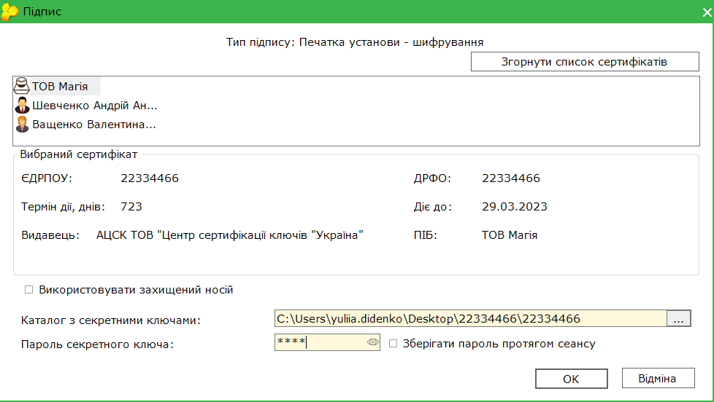
Рисунок 21. Шифрування звітності
- Через деякий час (5-10 хвилин) необхідно перевірити наявність відповідей, натиснувши функціональний елемент «Прийом пошти» в командному рядку або кнопку «F9» на клавіатурі.
У разі наявності відповіді з’явиться вікно для розшифрування квитанцій (повідомлень). Потрібно встановити позначку в чек-боксі рядка «Використовувати захищений носій» або обрати каталог, в якому зберігається секретний ключ до сертифікату шифрування (в разі використання файлового ключа), ввести пароль та натиснути кнопку «ОК». Переглянути протокол відправки документів.

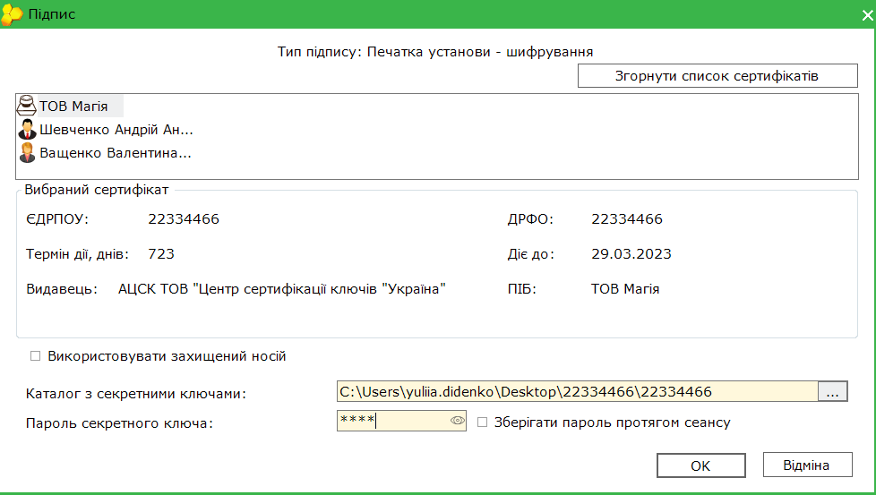
Рисунок 22. Вікно для розшифрування відповіді
Через деякий час (2-10 хвилин) необхідно перевірити наявність повідомлення про отримання звітності та квитанцій, натиснувши функціональний елемент у командному рядку або кнопку «F9» на клавіатурі.
Про надходження звітності до приймального шлюзу свідчить повідомлення, текст якого наведено на Рисунку 22.

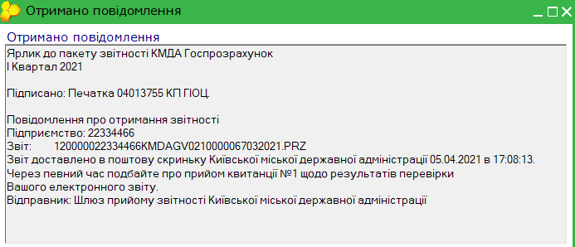
Рисунок 23. Повідомлення про отримання звітності
Про одержання пакету звітності Центром обробки електронних звітів Органу управління свідчить наявність квитанції № 1, текст якої наведено на Рисунку 23.

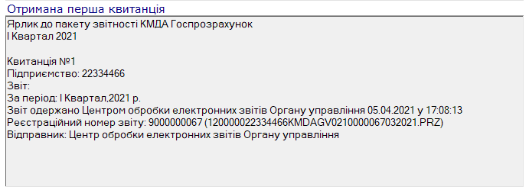
Рисунок 24. Квитанція № 1 про одержання пакета звітності
Про прийняття звітності контролюючим органом для подальшого опрацювання свідчить наявність квитанції № 2, текст якої наведено на Рисунку 24.

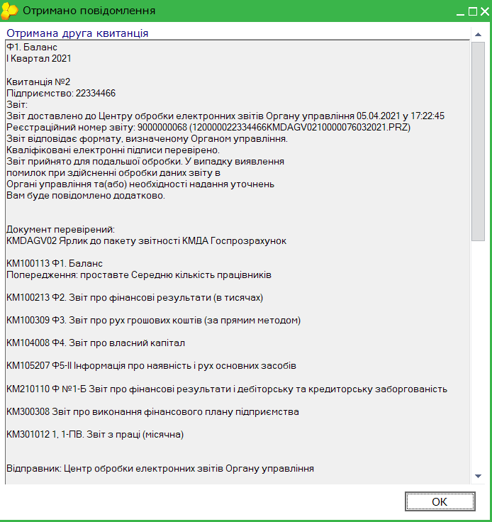
Рисунок 25. Квитанція № 2 про прийняття звітності для подальшого опрацювання
Якщо квитанції мають інформацію щодо наявності помилок, необхідно у період подання звітності скопіювати пакет звітності, що не був прийнятий, скористувавшись функціональним елементом , розташованим у командному рядку програми, виправити зазначені у квитанції помилки та надіслати пакет звітності повторно.

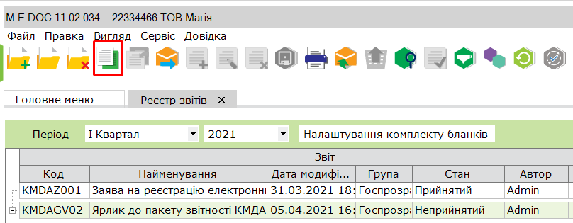
Рисунок 26. Виправлення помилок. Розташування функціонального елемента для копіювання пакета звітності

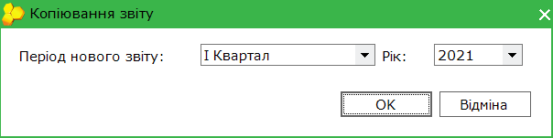
Рисунок 27. Виправлення помилок. Копіювання пакету в період подання звітності

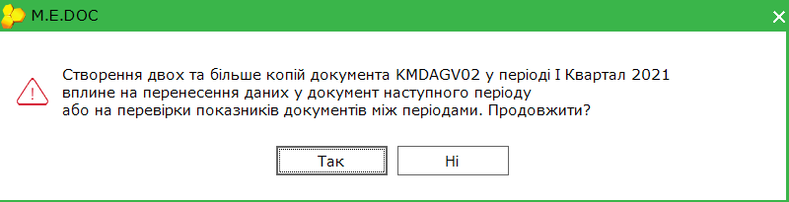
Рисунок 28. Виправлення помилок. Попередження під час копіювання звітності
Відкриється форма ярлика, яку потрібно закрити зі збереженням. Після виконаних дій відкриється копія звіту, позначена зеленим кольором, яку можна коригувати.
Після внесення коригувань пакет звіту необхідно надіслати повторно.
Зверніть увагу!
Інспектор контролюючого органу буде бачити тільки останній надісланий пакет.

СТВОРЕННЯ ФІНАНСОВОГО ПЛАНУ ПІДПРИЄМСТВА (ПЕРІОД − РІК )
Звіт «Фінансовий план» складається в періоді Рік. Для створення фінансового плану на наступний рік необхідно обирати поточний рік.
Для створення форми фінансового плану необхідно скористатися функціональним елементом , розташованим у командному рядку.
У вікні, що відкриється, в реєстрі бланків з переліку «Групи бланків» потрібно обрати папку «КМДА», в ній − папку «Госпрозрахункова звітність», вибрати необхідну форму та натиснути кнопку «Створити».

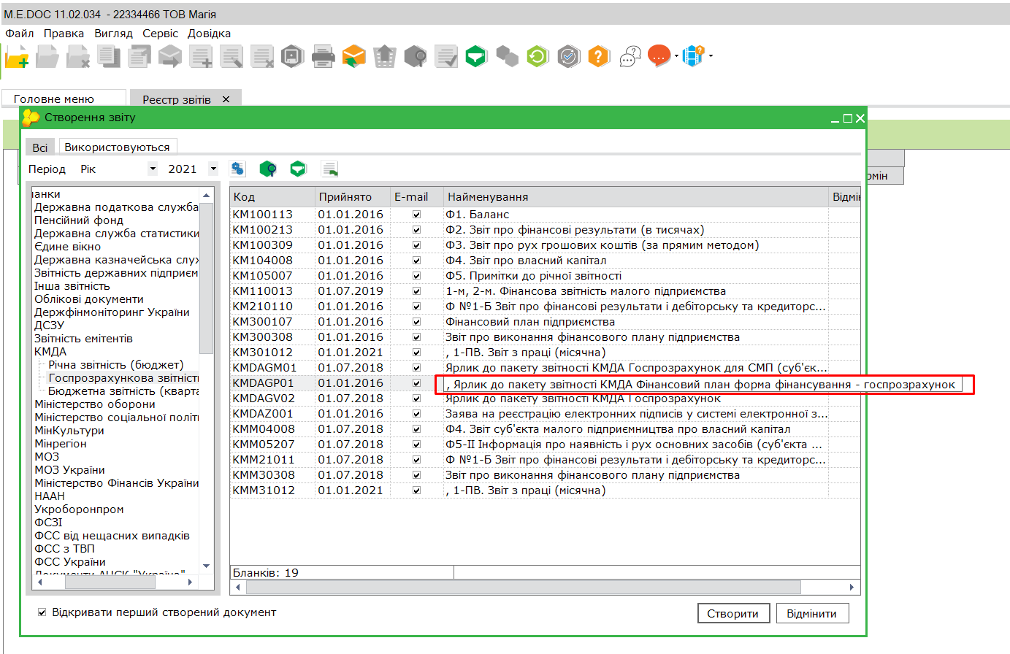
Рисунок 29. Створення форми фінансового звіту
У формі ярлика KMDAGP01 є рядок «Кількість підзвітних організацій». Цей рядок заповнюється тільки у разі звітування за декількома установами. В цьому випадку потрібно ввести кількість установ за виключенням своєї.
Крім того, в ярлику необхідно зазначити статус фінансового плану установи, що звітує. До поля «Статус звіту» під’єднаний довідник зі статусами, з якого необхідно обрати потрібний.

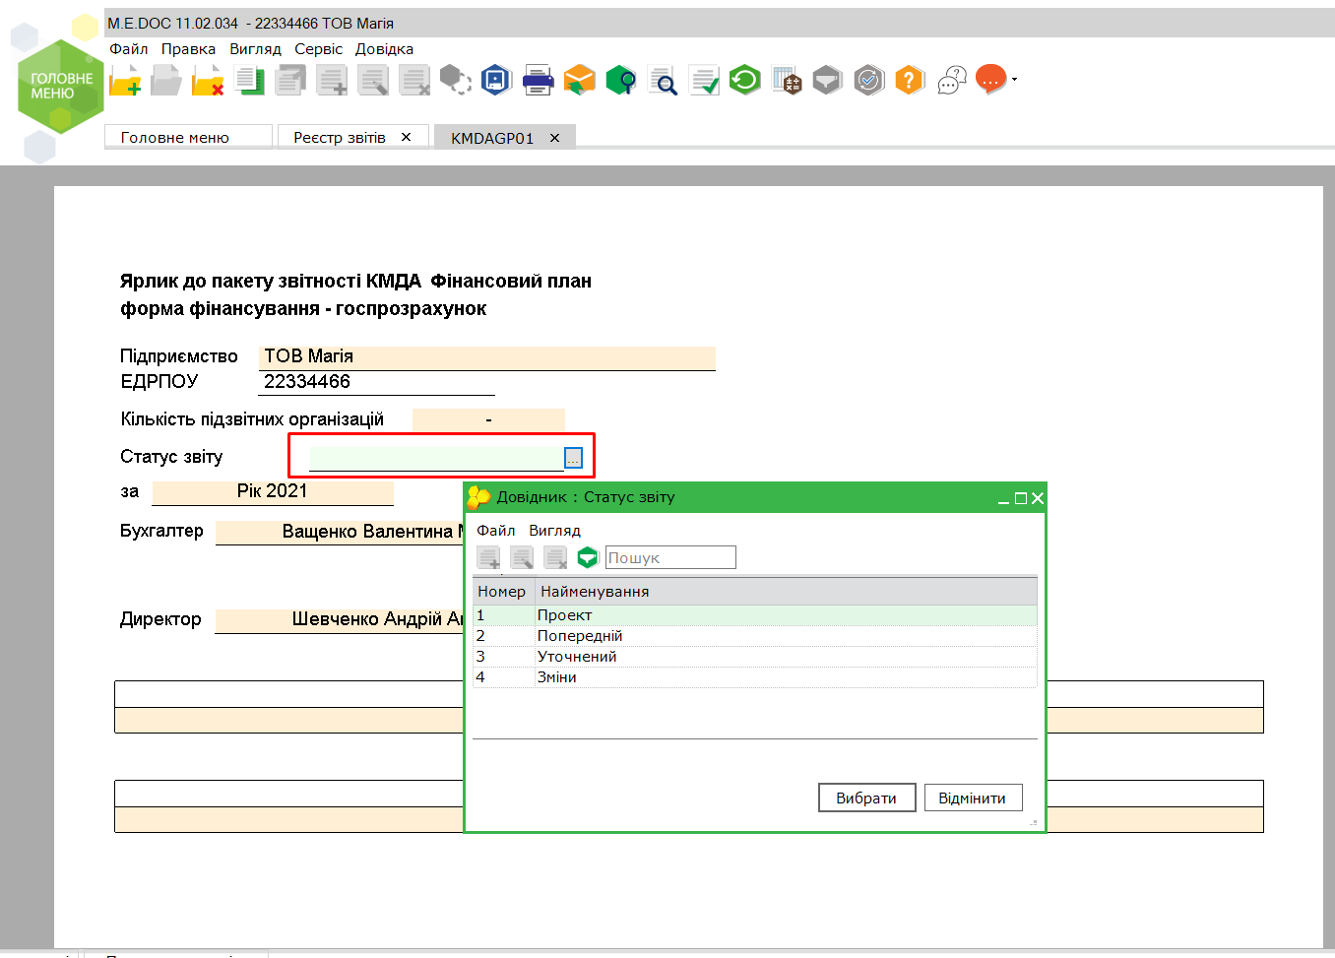
Рисунок 30. Зазначення статусу фінансового плану
Потрібно заповнити форму фінансового плану та перевірити наявність помилок, натиснувши на клавіатурі кнопку «F4» або обравши у командному рядку функцію .
Якщо форма не містить помилок, програма надасть повідомлення про їх відсутність.
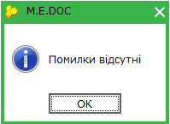
Рисунок 31. Програмне повідомлення про відсутність помилок у формі звіту
Якщо помилки у звіті будуть знайдені, необхідно переглянути їх зміст у протоколі перевірки.
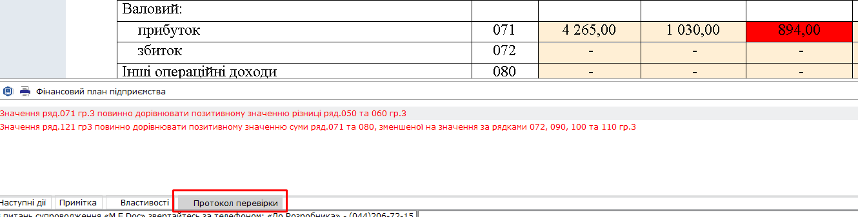
Рисунок 32. Протокол перевірки форми звіту з описом помилок
Зверніть увагу!
Після затвердження фінансового плану Департаментом комунальної власності необхідно заповнити блок «ЗАТВЕРДЖЕНО» (внести дату та номер наказу) і надіслати цей фінансовий план в Систему.
Алгоритм надсилання фінансового плану наведено в розділі 4 «НАДСИЛАННЯ ЗВІТНОСТІ ДО КОНТРОЛЮЮЧОГО ОРГАНУ».
Всі надіслані пакети з фінансовим планом зберігаються в реєстрі звітів на прийомній частині інформаційно-телекомунікаційної системи «Інформаційно-аналітична звітність для органів влади, громадян та бізнесу» – кількість пакетів, що зберігається, дорівнює кількості пакетів, надісланих звітувачем. Актуальним буде пакет з фінансовим планом, прийнятий останнім за датою.
Планові показники у звітах про виконання фінансового плану, що надсилатимуться, будуть порівнюватися з плановими показниками цього фінплану.
Необхідно слідкувати за порядком наявності відправлених фінансових планів у програмі.

Копіювання звітів з пакета в пакет
Вся звітність (за виключенням пакета з формою фінплану), яку необхідно надіслати до КМДА у звітному періоді, повинна міститися в одному пакеті. Кожний однойменний пакет «затирає» попередній.
Якщо створено декілька пакетів звітів у одному звітному періоді з різним наповненням форм (з якихось причин звітність розміщена у декількох пакетах) і не доцільно «добирати» вручну в один пакет форми, вже створені в іншому пакеті , можна скопіювати звіти з пакета в пакет таким чином:
- Обрати форму, яку необхідно перенести до іншого пакета звітності та натисніть елемент , розташований у командному рядку.

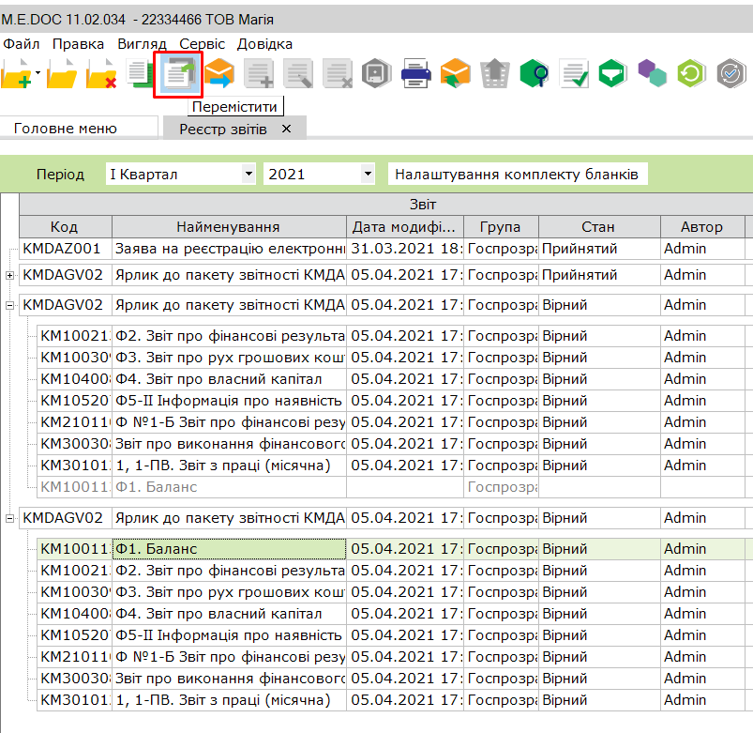
Рисунок 33. Вибір елемента керування для копіювання форми звітності
- У вікні, що відкриється, в опції «Оберіть папку» потрібно активувати рядок «Існуюча» та обрати необхідний ярлик із запропонованих. Натиснути кнопку «ОК».

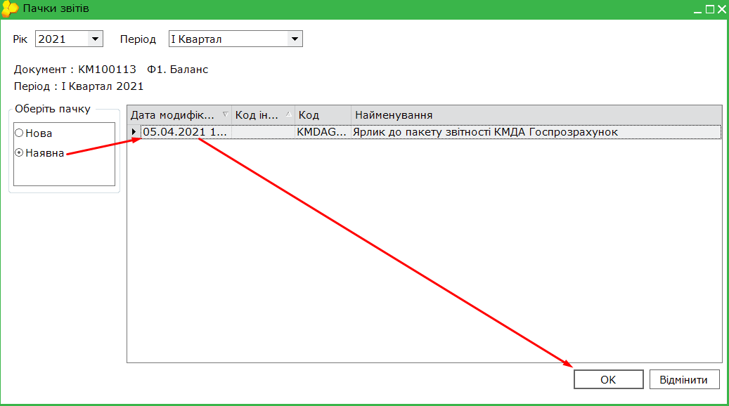
Рисунок 34. Копіювання звітних форм з пакета в пакет

Список рисунків
Рисунок 1. Створення форми заяви на реєстрацію КЕП 5
Рисунок 2. Форма заяви на реєстрацію КЕП 7
Рисунок 3. Повідомлення про відсутність помилок введення даних 7
Рисунок 4. Направлення заяви на підпис 8
Рисунок 5. Відправлення заяви до контролюючого органу 9
Рисунок 6. Вибір адреси для подання заяви 10
Рисунок 7. Шифрування документа 11
Рисунок 8. Повідомлення та квитанція № 1 про отримання заяви на реєстрацію КЕП 13
Рисунок 9. Обрання періоду для створення форм звітності 14
Рисунок 10. Ярлик до пакету звітності КМДА «Госпрозрахунок» 16
Рисунок 11. Перевірка налаштування комплекту бланків 17
Рисунок 12. Зміна складу комплекту бланків 18
Рисунок 13. Введення номера структурного підрозділу з форми1-ПВ Державної служби статистики 20
Рисунок 14. Заповнення полів форми 21
Рисунок 15. Розташування функціонального елемента «Відправити» 25
Рисунок 16. Обрання адресата 26
Рисунок 17. Підписання звітності. Накладення КЕП бухгалтера 27
Рисунок 18. Підписання звітності. Накладення КЕП керівника 28
Рисунок 19. Підписання звітності. Накладення печатки 29
Рисунок 20. Шифрування звітності 30
Рисунок 21. Вікно для розшифрування відповіді 31
Рисунок 22. Повідомлення про отримання звітності 32
Рисунок 23. Квитанція № 1 про одержання пакета звітності 33
Рисунок 24. Квитанція № 2 про прийняття звітності для подальшого опрацювання 35
Рисунок 25. Виправлення помилок. Розташування функціонального елемента для копіювання пакета звітності 36
Рисунок 26. Виправлення помилок. Копіювання пакету в період подання звітності 37
Рисунок 27. Виправлення помилок. Попередження під час копіювання звітності 37
Рисунок 28. Створення форми фінансового звіту 39
Рисунок 29. Зазначення статусу фінансового плану 41
Рисунок 30. Програмне повідомлення про відсутність помилок у формі звіту 42
Рисунок 31. Протокол перевірки форми звіту з описом помилок 42
Рисунок 32. Вибір елемента керування для копіювання форми звітності 45
Рисунок 33. Копіювання звітних форм з пакета в пакет 46

